**大方广佛华严经卷第三**

于阗国三藏实叉难陀奉　制译

**世主妙严品第一之三**

【导读】卷一交代了成佛时的庄严场景，并介绍了参于“法会”的大菩萨和神众们。

卷二则是说，参会的天人们（和旁生）开始说偈称赞佛陀。

卷三则是说，参会的四大天王，天龙八部和杂类诸神，说偈颂称赞佛陀。

复次，持国干闼婆王，得自在方便摄一切众生解脱门；

树光干闼婆王，得普见一切功德庄严解脱门；

净目干闼婆王，得永断一切众生忧苦出生欢喜藏解脱门；

华冠干闼婆王，得永断一切众生邪见惑解脱门；

喜步普音干闼婆王，得如云广布普荫泽一切众生解脱门；

乐摇动美目干闼婆王，得现广大妙好身令一切获安乐解脱门；

妙音师子幢干闼婆王，得普散十方一切大名称宝解脱门；

普放宝光明干闼婆王，得现一切大欢喜光明清净身解脱门；

金刚树华幢干闼婆王，得普滋荣一切树令见者欢喜解脱门；

普现庄严干闼婆王，得善入一切佛境界与众生安乐解脱门。

【导读】这里的“持国干闼婆王”，即四大天王中的“持国天王”。一般造型如下，手持琵琶。“干闼婆王”也叫“乾闼婆王”，以乾闼婆（香神）、毕舍遮、紧那罗等部众眷属。”

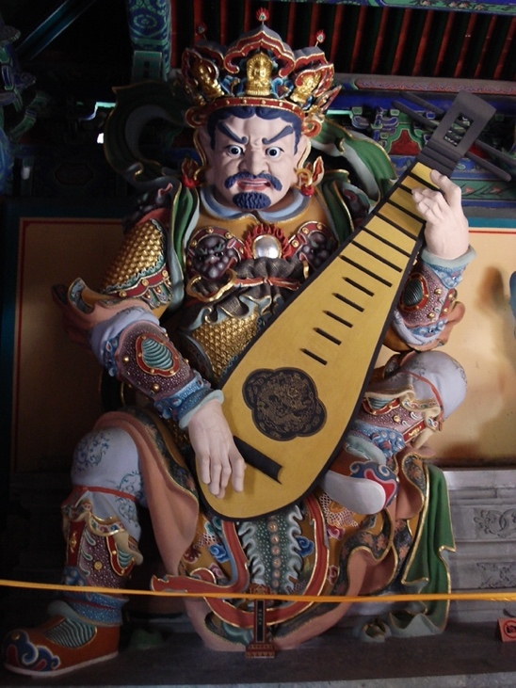

图片来源：[维基百科“持国天王”](https://zh.wikipedia.org/zh-hans/%E6%8C%81%E5%9C%8B%E5%A4%A9%E7%8E%8B)。

尔时，持国干闼婆王，承佛威力，普观一切干闼婆众而说颂言：

“诸佛境界无量门，一切众生莫能入，

善逝如空性清净，普为世间开正道。

如来一一毛孔中，功德大海皆充满，

一切世间咸利乐，此树光王所能见。

世间广大忧苦海，佛能消竭悉无余，

如来慈愍多方便，净目于此能深解。

十方刹海无有边，佛以智光咸照耀，

普使涤除邪恶见，此树光王所入门。

佛于往昔无量劫，修习大慈方便行，

一切世间咸慰安，此道普音能悟入。

佛身清净皆乐见，能生世间无尽乐，

解脱因果次第成，美目于斯善开示。

众生迷惑常流转，愚痴障盖极坚密，

如来为说广大法，师子幢王能演畅。

如来普现妙色身，无量差别等众生，

种种方便照世间，普放宝光如是见。

大智方便无量门，佛为群生普开阐，

入胜菩提真实行，此金刚幢善观察。

一刹那中百千劫，佛力能现无所动，

等以安乐施群生，此乐庄严之解脱。”

复次，增长鸠槃荼王，得灭一切怨害力解脱门；

龙主鸠槃荼王，得修习无边行门海解脱门；

庄严幢鸠槃荼王，得知一切众生心所乐解脱门；

饶益行鸠槃荼王，得普成就清净大光明所作业解脱门；

可怖畏鸠槃荼王，得开示一切众生安隐无畏道解脱门；

妙庄严鸠槃荼王，得消竭一切众生爱欲海解脱门；

高峰慧鸠槃荼王，得普现诸趣光明云解脱门；

勇健臂鸠槃荼王，得普放光明灭如山重障解脱门；

无边净华眼鸠槃荼王，得开示不退转大悲藏解脱门；

广大面鸠槃荼王，得普现诸趣流转身解脱门。

【导读】这里的“增长鸠槃荼王”，即四大天王中的“增长天王”。一般造型如下，手持宝剑。增长天王是鸠槃荼王，以鸠槃荼（以啖人精气维生的鬼神）、薜荔多等为部众眷属。

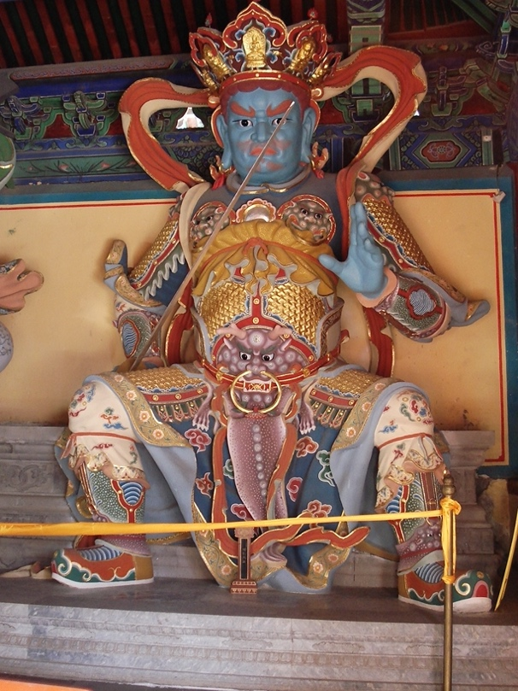

图片来源：[维基百科“增长天王”](https://zh.wikipedia.org/zh-hans/%E5%A2%9E%E9%95%B7%E5%A4%A9%E7%8E%8B)。

尔时，增长鸠槃荼王，承佛威力，普观一切鸠槃荼众而说颂言：

“成就忍力世导师，为物修行无量劫，

永离世间憍慢惑，是故其身最严净。

佛昔普修诸行海，教化十方无量众，

种种方便利群生，此解脱门龙主得。

佛以大智救众生，莫不明了知其心，

种种自在而调伏，严幢见此生欢喜。

神通应现如光影，法轮真实同虚空，

如是处世无央劫，此饶益王之所证。

众生痴翳常蒙惑，佛光照现安隐道，

为作救护令除苦，可畏能观此法门。

欲海漂沦具众苦，智光普照灭无余，

既除苦已为说法，此妙庄严之所悟。

佛身普应无不见，种种方便化群生，

音如雷震雨法雨，如是法门高慧入。

清净光明不唐发，若遇必令消重障，

演佛功德无有边，勇臂能明此深理。

为欲安乐诸众生，修习大悲无量劫，

种种方便除众苦，如是净华之所见。

神通自在不思议，其身普现遍十方，

而于一切无来去，此广面王心所了。”

复次，毘楼博叉龙王，得消灭一切诸龙趣炽然苦解脱门；

娑竭罗龙王，得一念中转自龙形示现无量众生身解脱门；

云音幢龙王，得于一切诸有趣中以清净音说佛无边名号海解脱门；

焰口龙王，得普现无边佛世界建立差别解脱门；

焰龙王，得一切众生瞋痴盖缠如来慈愍令除灭解脱门；

云幢龙王，得开示一切众生大喜乐福德海解脱门；

德叉迦龙王，得以清净救护音灭除一切怖畏解脱门；

无边步龙王，得示现一切佛色身及住劫次第解脱门；

清净色速疾龙王，得出生一切众生大爱乐欢喜海解脱门；

普行大音龙王，得示现一切平等悦意无碍音解脱门；

无热恼龙王，得以大悲普覆云灭一切世间苦解脱门。

【导读】这里的“毘楼博叉龙王”，即四大天王中的“广目天王”。梵语：Virūpāksa，这里音译为：“毘楼博叉”，“毗楼婆叉”。一般造型如下，手上有一条龙。以龙及富单那为眷属。

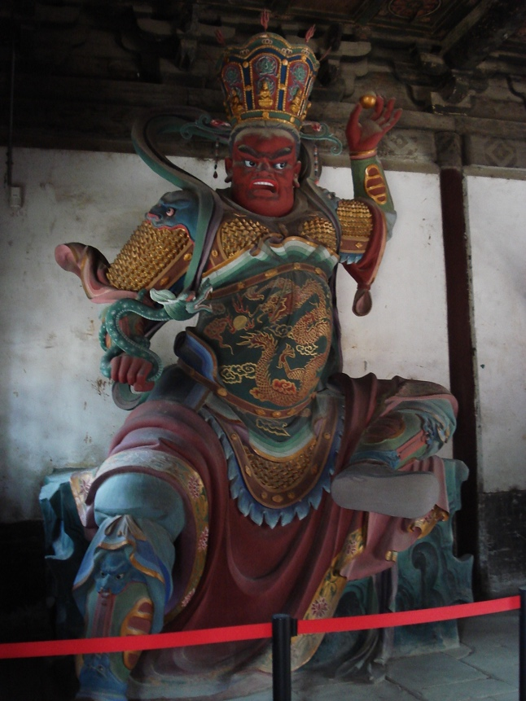

图片来源：[维基百科“广目天王”](https://zh.wikipedia.org/zh-hans/%E5%BB%A3%E7%9B%AE%E5%A4%A9%E7%8E%8B)。

尔时，毘楼博叉龙王，承佛威力，普观一切诸龙众已，即说颂言：

“汝观如来法常尔，一切众生咸利益，

能以大慈哀愍力，拔彼畏涂沦坠者。

一切众生种种别，于一毛端皆示现，

神通变化满世间，娑竭如是观于佛。

佛以神通无限力，广演名号等众生，

随其所乐普使闻，如是云音能悟解。

无量无边国土众，佛能令入一毛孔，

如来安坐彼会中，此焰口龙之所见。

一切众生瞋恚心，缠盖愚痴深若海，

如来慈愍皆灭除，焰龙观此能明见。

一切众生福德力，佛毛孔中皆显现，

现已令归大福海，此高云幢之所观。

佛身毛孔发智光，其光处处演妙音，

众生闻者除忧畏，德叉迦龙悟斯道。

三世一切诸如来，国土庄严劫次第，

如是皆于佛身现，广步见此神通力。

我观如来往昔行，供养一切诸佛海，

于彼咸增喜乐心，此速疾龙之所入。

佛以方便随类音，为众说法令欢喜，

其音清雅众所悦，普行闻此心欣悟。

众生逼迫诸有中，业惑漂转无人救，

佛以大悲令解脱，无热大龙能悟此。”

复次，毘沙门夜叉王，得以无边方便救护恶众生解脱门；

自在音夜叉王，得普观察众生方便救护解脱门；

严持器仗夜叉王，得能资益一切甚羸恶众生解脱门；

大智能夜叉王，得称扬一切圣功德海解脱门；

焰眼主夜叉王，得普观察一切众生大悲智解脱门；

金刚眼夜叉王，得种种方便利益安乐一切众生解脱门；

勇健臂夜叉王，得普入一切诸法义解脱门；

勇敌大军夜叉王，得守护一切众生令住于道无空过者解脱门；

富财夜叉王，得增长一切众生福德聚令恒受快乐解脱门；

力坏高山夜叉王，得随顺忆念出生佛力智光明解脱门。

【导读】这里的“毘沙门夜叉王”“ 多闻大夜叉王”，即四大天王中的“多闻天王”。一般造型如下，手持宝伞。多闻天王是夜叉王，以夜叉、罗刹等为部众眷属。

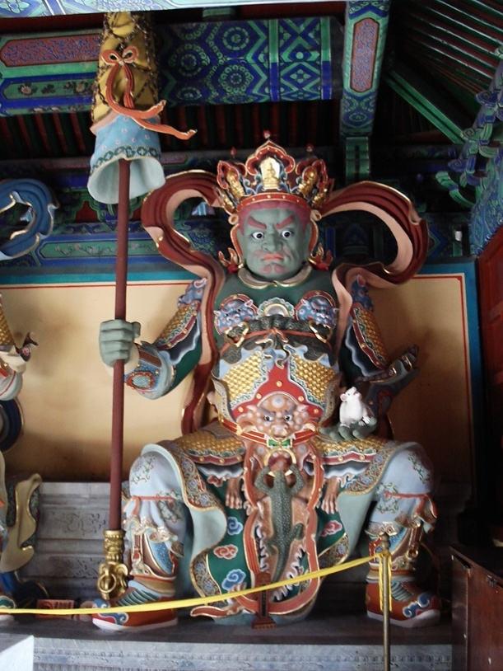

图片来源：[维基百科“多闻天王”](https://zh.wikipedia.org/zh-hans/%E5%A4%9A%E8%81%9E%E5%A4%A9%E7%8E%8B)。

尔时，多闻大夜叉王，承佛威力，普观一切夜叉众会而说颂言：

“众生罪恶深可怖，于百千劫不见佛，

漂流生死受众苦，为救是等佛兴世。

如来救护诸世间，悉现一切众生前，

息彼畏涂轮转苦，如是法门音主入。

众生恶业为重障，佛示妙理令开解，

譬以明灯照世间，此法严仗能观见。

佛昔劫海修诸行，称赞十方一切佛，

故有高远大名闻，此智能王之所了。

智能如空无有边，法身广大不思议，

是故十方皆出现，焰目于此能观察。

一切趣中演妙音，说法利益诸群生，

其声所暨众苦灭，入此方便金刚眼。

一切甚深广大义，如来一句能演说，

如是教理等世间，勇健慧王之所悟。

一切众生住邪道，佛示正道不思议，

普使世间成法器，此勇敌军能悟解。

世间所有众福业，一切皆由佛光照，

佛智能海难测量，如是富财之解脱。

忆念往劫无央数，佛于是中修十力，

能令诸力皆圆满，此高幢王所了知。”

复次，善慧摩睺罗伽王，得以一切神通方便令众生集功德解脱门；

净威音摩睺罗伽王，得使一切众生除烦恼得清凉悦乐解脱门；

胜慧庄严髻摩睺罗伽王，得普使一切善不善思觉众生入清净法解脱门；

妙目主摩睺罗伽王，得了达一切无所着福德自在平等相解脱门；

灯幢摩睺罗伽王，得开示一切众生令离黑暗怖畏道解脱门；

最胜光明幢摩睺罗伽王，得了知一切佛功德生欢喜解脱门；

师子臆摩睺罗伽王，得勇猛力为一切众生救护主解脱门；

众妙庄严音摩睺罗伽王，得令一切众生随忆念生无边喜乐解脱门；

须弥臆摩睺罗伽王，得于一切所缘决定不动到彼岸满足解脱门；

可爱乐光明摩睺罗伽王，得为一切不平等众生开示平等道解脱门。

尔时，善慧威光摩睺罗伽王，承佛威力，普观一切摩睺罗伽众而说颂言：

“汝观如来性清净，普现威光利群品，

示甘露道使清凉，众苦永灭无所依。

一切众生居有海，诸恶业惑自缠覆，

示彼所行寂静法，离尘威音能善了。

佛智无等叵思议，知众生心无不尽，

为彼阐明清净法，如是严髻心能悟。

无量诸佛现世间，普为众生作福田，

福海广大深难测，妙目大王能悉见。

一切众生忧畏苦，佛普现前而救护，

法界虚空靡不周，此是灯幢所行境。

佛一毛孔诸功德，世间共度不能了，

无边无尽同虚空，如是广大光幢见。

如来通达一切法，于彼法性皆明照，

如须弥山不倾动，入此法门师子臆。

佛于往昔广大劫，集欢喜海深无尽，

是故见者靡不欣，此法严音之所入。

了知法界无形相，波罗蜜海悉圆满，

大光普救诸众生，山臆能知此方便。

汝观如来自在力，十方降现罔不均，

一切众生咸照悟，此妙光明能善入。”

复次，善慧光明天紧那罗王，得普生一切喜乐业解脱门；

妙华幢紧那罗王，得能生无上法喜令一切受安乐解脱门；

种种庄严紧那罗王，得一切功德满足广大清净信解藏解脱门；

悦意吼声紧那罗王，得恒出一切悦意声令闻者离忧怖解脱门；

宝树光明紧那罗王，得大悲安立一切众生令觉悟所缘解脱门；

普乐见紧那罗王，得示现一切妙色身解脱门；

最胜光庄严紧那罗王，得了知一切殊胜庄严果所从生业解脱门；

微妙华幢紧那罗王，得善观察一切世间业所生报解脱门；

动地力紧那罗王，得恒起一切利益众生事解脱门；

威猛主紧那罗王，得善知一切紧那罗心巧摄御解脱门。

尔时，善慧光明天紧那罗王，承佛威力，普观一切紧那罗众而说颂言：

“世间所有安乐事，一切皆由见佛兴，

导师利益诸众生，普作救护归依处。

出生一切诸喜乐，世间咸得无有尽，

能令见者不唐捐，此是华幢之所悟。

佛功德海无有尽，求其边际不可得，

光明普照于十方，此庄严王之解脱。

如来大音常演畅，开示离忧真实法，

众生闻者咸欣悦，如是吼声能信受。

我观如来自在力，皆由往昔所修行，

大悲救物令清净，此宝树王能悟入。

如来难可得见闻，众生亿劫时乃遇，

众相为严悉具足，此乐见王之所覩。

汝观如来大智能，普应群生心所欲，

一切智道靡不宣，最胜庄严此能了。

业海广大不思议，众生苦乐皆从起，

如是一切能开示，此华幢王所了知。

诸佛神通无间歇，十方大地恒震动，

一切众生莫能知，此广大力恒明见。

处于众会现神通，放大光明令觉悟，

显示一切如来境，此威猛主能观察。”

复次，大速疾力迦楼罗王，得无着无碍眼普观察众生界解脱门；

不可坏宝髻迦楼罗王，得普安住法界教化众生解脱门；

清净速疾迦楼罗王，得普成就波罗蜜精进力解脱门；

不退心庄严迦楼罗王，得勇猛力入如来境界解脱门；

大海处摄持力迦楼罗王，得入佛行广大智能海解脱门；

坚法净光迦楼罗王，得成就无边众生差别智解脱门；

妙严冠髻迦楼罗王，得庄严佛法城解脱门；

普捷示现迦楼罗王，得成就不可坏平等力解脱门；

普观海迦楼罗王，得了知一切众生身而为现形解脱门；

龙音大目精迦楼罗王，得普入一切众生殁生行智解脱门。

尔时，大速疾力迦楼罗王，承佛威力，普观一切迦楼罗众而说颂言：

“佛眼广大无边际，普见十方诸国土，

其中众生不可量，现大神通悉调伏。

佛神通力无所碍，遍坐十方觉树下，

演法如云悉充满，宝髻听闻心不逆。

佛于往昔修诸行，普净广大波罗蜜，

供养一切诸如来，此速疾王深信解。

如来一一毛孔中，一念普现无边行，

如是难思佛境界，不退庄严悉明覩。

佛行广大不思议，一切众生莫能测，

导师功德智能海，此执持王所行处。

如来无量智能光，能灭众生痴惑网，

一切世间咸救护，此是坚法所持说。

法城广大不可穷，其门种种无数量，

如来处世大开阐，此妙冠髻能明入。

一切诸佛一法身，真如平等无分别，

佛以此力常安住，普捷现王斯具演。

佛昔诸有摄众生，普放光明遍世间，

种种方便示调伏，此胜法门观海悟。

佛观一切诸国土，悉依业海而安住，

普雨法雨于其中，龙音解脱能如是。”

复次，罗睺阿修罗王，得现为大会尊胜主解脱门；

毘摩质多罗阿修罗王，得示现无量劫解脱门；

巧幻术阿修罗王，得消灭一切众生苦令清净解脱门；

大眷属阿修罗王，得修一切苦行自庄严解脱门；

婆稚阿修罗王，得震动十方无边境界解脱门；

遍照阿修罗王，得种种方便安立一切众生解脱门；

坚固行妙庄严阿修罗王，得普集不可坏善根净诸染着解脱门；

广大因慧阿修罗王，得大悲力无疑惑主解脱门；

现胜德阿修罗王，得普令见佛承事供养修诸善根解脱门；

善音阿修罗王，得普入一切趣决定平等行解脱门。

尔时，罗睺阿修罗王，承佛威力，普观一切阿修罗众而说颂言：

“十方所有广大众，佛在其中最殊特，

光明遍照等虚空，普现一切众生前。

百千万劫诸佛土，一刹那中悉明现，

舒光化物靡不周，如是毘摩深赞喜。

如来境界无与等，种种法门常利益，

众生有苦皆令灭，苫末罗王此能见。

无量劫中修苦行，利益众生净世间，

由是牟尼智普成，大眷属王斯见佛。

无碍无等大神通，遍动十方一切刹，

不使众生有惊怖，大力于此能明了。

佛出于世救众生，一切智道咸开示，

悉令舍苦得安乐，此义遍照所弘阐。

世间所有众福海，佛力能生普令净，

佛能开示解脱处，坚行庄严入此门。

佛大悲身无与等，周行无碍悉令见，

犹如影像现世间，因慧能宣此功德。

希有无等大神通，处处现身充法界，

各在菩提树下坐，此义胜德能宣说。

如来往修三世行，诸趣轮回靡不经，

脱众生苦无有余，此妙音王所称赞。”

复次，示现宫殿主昼神，得普入一切世间解脱门；

发起慧香主昼神，得普观察一切众生皆利益令欢喜满足解脱门；

乐胜庄严主昼神，得能放无边可爱乐法光明解脱门；

华香妙光主昼神，得开发无边众生清净信解心解脱门；

普集妙药主昼神，得积集庄严普光明力解脱门；

乐作喜目主昼神，得普开悟一切苦乐众生皆令得法乐解脱门；

观方普现主昼神，得十方法界差别身解脱门；

大悲威力主昼神，得救护一切众生令安乐解脱门；

善根光照主昼神，得普生喜足功德力解脱门；

妙华璎珞主昼神，得声称普闻众生见者皆获益解脱门。

尔时，示现宫殿主昼神，承佛威力，普观一切主昼神众而说颂言：

“佛智如空无有尽，光明照耀遍十方，

众生心行悉了知，一切世间无不入。

知诸众生心所乐，如应为说众法海，

句义广大各不同，具足慧神能悉见。

佛放光明照世间，见闻欢喜不唐捐，

示其深广寂灭处，此乐庄严心悟解。

佛雨法雨无边量，能令见者大欢喜，

最胜善根从此生，如是妙光心所悟。

普入法门开悟力，旷劫修治悉清净，

如是皆为摄众生，此妙药神之所了。

种种方便化群生，若见若闻咸受益，

皆令踊跃大欢喜，妙眼昼神如是见。

十力应现遍世间，十方法界悉无余，

体性非无亦非有，此观方神之所入。

众生流转险难中，如来哀愍出世间，

悉令除灭一切苦，此解脱门悲力住。

众生暗覆沦永夕，佛为说法大开晓，

皆使得乐除众苦，大善光神入此门。

如来福量同虚空，世间众福悉从生，

凡有所作无空过，如是解脱华璎得。”

复次，普德净光主夜神，得寂静禅定乐大勇健解脱门；

喜眼观世主夜神，得广大清净可爱乐功德相解脱门；

护世精气主夜神，得普现世间调伏众生解脱门；

寂静海音主夜神，得积集广大欢喜心解脱门；

普现吉祥主夜神，得甚深自在悦意言音解脱门；

普发树华主夜神，得光明满足广大欢喜藏解脱门；

平等护育主夜神，得开悟众生令成熟善根解脱门；

游戏快乐主夜神，得救护众生无边慈解脱门；

诸根常喜主夜神，得普现庄严大悲门解脱门；

示现净福主夜神，得普使一切众生所乐满足解脱门。

尔时，普德净光主夜神，承佛威力，遍观一切主夜神众而说颂言：

“汝等应观佛所行，广大寂静虚空相，

欲海无涯悉治净，离垢端严照十方。

一切世间咸乐见，无量劫海时一遇，

大悲念物靡不周，此解脱门观世覩。

导师救护诸世间，众生悉见在其前，

能令诸趣皆清净，如是护世能观察。

佛昔修治欢喜海，广大无边不可测，

是故见者咸欣乐，此是寂音之所了。

如来境界不可量，寂而能演遍十方，

普使众生意清净，尸利夜神闻踊悦。

佛于无福众生中，大福庄严甚威曜，

示彼离尘寂灭法，普发华神悟斯道。

十方普现大神通，一切众生悉调伏，

种种色相皆令见，此护育神之所观。

如来往昔念念中，悉净方便慈悲海，

救护世间无不遍，此福乐神之解脱。

众生愚痴常乱浊，其心坚毒甚可畏，

如来慈愍为出兴，此灭怨神能悟喜。

佛昔修行为众生，一切愿欲皆令满，

由是具成功德相，此现福神之所入。”

复次，遍住一切主方神，得普救护力解脱门；

普现光明主方神，得成办化一切众生神通业解脱门；

光行庄严主方神，得破一切暗障生喜乐大光明解脱门；

周行不碍主方神，得普现一切处不唐劳解脱门；

永断迷惑主方神，得示现等一切众生数名号发生功德解脱门；

遍游净空主方神，得恒发妙音令听者皆欢喜解脱门；

云幢大音主方神，得如龙普雨令众生欢喜解脱门；

髻目无乱主方神，得示现一切众生业无差别自在力解脱门；

普观世业主方神，得观察一切趣生中种种业解脱门；

周遍游览主方神，得所作事皆究竟生一切众生欢喜解脱门。

尔时，遍住一切主方神，承佛威力，普观一切主方神众而说颂言：

“如来自在出世间，教化一切诸群生，

普示法门令悟入，悉使当成无上智。

神通无量等众生，随其所乐示诸相，

见者皆蒙出离苦，此现光神解脱力。

佛于暗障众生海，为现法炬大光明，

其光普照无不见，此行庄严之解脱。

具足世间种种音，普转法轮无不解，

众生听者烦恼灭，此遍往神之所悟。

一切世间所有名，佛名等彼而出生，

悉使众生离痴惑，此断迷神所行处。

若有众生至佛前，得闻如来美妙音，

莫不心生大欢喜，遍游虚空悟斯法。

佛于一一刹那中，普雨无边大法雨，

悉使众生烦恼灭，此云幢神所了知。

一切世间诸业海，佛悉开示等无异，

普使众生除业惑，此髻目神之所了。

一切智地无有边，一切众生种种心，

如来照见悉明了，此广大门观世入。

佛于往昔修诸行，无量诸度悉圆满，

大慈哀愍利众生，此遍游神之解脱。”

复次，净光普照主空神，得普知诸趣一切众生心解脱门；

普游深广主空神，得普入法界解脱门；

生吉祥风主空神，得了达无边境界身相解脱门；

离障安住主空神，得能除一切众生业惑障解脱门；

广步妙髻主空神，得普观察思惟广大行海解脱门；

无碍光焰主空神，得大悲光普救护一切众生厄难解脱门；

无碍胜力主空神，得普入一切无所着福德力解脱门；

离垢光明主空神，得能令一切众生心离诸盖清净解脱门；

深远妙音主空神，得普见十方智光明解脱门；

光遍十方主空神，得不动本处而普现世间解脱门。

尔时，净光普照主空神，承佛威力，普观一切主空神众而说颂言：

“如来广大目，清净如虚空，

普见诸众生，一切悉明了。

佛身大光明，遍照于十方，

处处现前住，普游观此道。

佛身如虚空，无生无所取，

无得无自性，吉祥风所见。

如来无量劫，广说诸圣道，

普灭众生障，圆光悟此门。

我观佛往昔，所集菩提行，

悉为安世间，妙髻行斯境。

一切众生界，流转生死海，

佛放灭苦光，无碍神能见。

清净功德藏，能为世福田，

随以智开觉，力神于此悟。

众生痴所覆，流转于险道，

佛为放光明，离垢神能证。

智能无边际，悉现诸国土，

光明照世间，妙音斯见佛。

佛为度众生，修行遍十方，

如是大愿心，普现能观察。”

复次，无碍光明主风神，得普入佛法及一切世间解脱门；

普现勇业主风神，得无量国土佛出现咸广大供养解脱门；

飘击云幢主风神，得以香风普灭一切众生病解脱门；

净光庄严主风神，得普生一切众生善根令摧灭重障山解脱门；

力能竭水主风神，得能破无边恶魔众解脱门；

大声遍吼主风神，得永灭一切众生怖解脱门；

树杪垂髻主风神，得入一切诸法实相辩才海解脱门；

普行无碍主风神，得调伏一切众生方便藏解脱门；

种种宫殿主风神，得入寂静禅定门灭极重愚痴暗解脱门；

大光普照主风神，得随顺一切众生行无碍力解脱门。

尔时，无碍光明主风神，承佛威力，普观一切主风神众而说颂言：

“一切诸佛法甚深，无碍方便普能入，

所有世间常出现，无相无形无影像。

汝观如来于往昔，一念供养无边佛，

如是勇猛菩提行，此普现神能悟了。

如来救世不思议，所有方便无空过，

悉使众生离诸苦，此云幢神之解脱。

众生无福受众苦，重盖密障常迷覆，

一切皆令得解脱，此净光神所了知。

如来广大神通力，克殄一切魔军众，

所有调伏诸方便，勇健威力能观察。

佛于毛孔演妙音，其音普遍于世间，

一切苦畏皆令息，此遍吼神之所了。

佛于一切众刹海，不思议劫常演说，

此如来地妙辩才，树杪髻神能悟解。

佛于一切方便门，智入其中悉无碍，

境界无边无与等，此普行神之解脱。

如来境界无有边，处处方便皆令见，

而身寂静无诸相，种种宫神解脱门。

如来劫海修诸行，一切诸力皆成满，

能随世法应众生，此普照神之所见。”

**大方广佛华严经卷第三（完）**